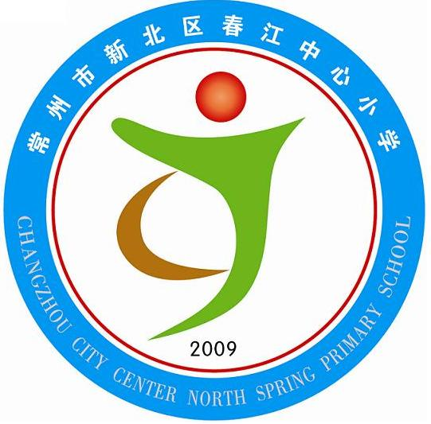
享受如春教育 培育有根新人
春江中心小学升旗仪式操作方案
一、指导思想：
升旗仪式是学校开展德育教育的途径之一，是学生思想教育的有效手段，能够彰显学校办学特色，打造德育品牌，促进学生健康、和谐发展。为了追求升旗仪式的即时效应和后续效用，提升活动的价值，特制定本操作方案，使升旗仪式成为学校可持续发展的动力之一。
二、领导小组成员：
组长：徐燕娟
副组长：蒋冬梅、张春生
组员：吴伟、朱龙、吴亚芬、周海娣、黄文娟、倪元芬、张小玲、汤华峰
三、具体要求：
1、学期初由学生发展中心统一制定好升旗仪式的安排表，各年级组按照安排有序实施。每周升旗仪式的流程由各负责人写好，提前交给主持的学生。
2、每周的升旗仪式由年级组长和班级共同策划，学生主持，年级组长负责安排。
3、国旗下讲话由校长，副校长，中层领导和各年级组长、班主任承担，具体见安排表。国旗下讲话稿要按统一格式打印，仪式后由每周的负责人交德育组长处。
4、国旗下讲话稿的撰写要注意：（1）主题鲜明，与办学理念紧密联系；（2）讲话的关键词要清晰，主题的内涵要解读明晰；（3）要知行结合，具有可操作性。形式要多样，灵活。如：可以采用宣讲式、诗歌式、互动式等。（4）要注重活动效应，激活学生情感，关注学生状态，调动学生的倾听注意。
5、每周的升旗仪式都有围绕主题的活动展示，如：教师团队的亮相，班徽、班花、班级特色的介绍等等，具体由年级组长和各责任班级策划。
6、根据创优工作安排，方案中暂定的主题会有所变动，请各责任人谅解。
常州市新北区春江中心小学
2010年9月
附1：升旗仪式主题安排表（暂定）
周次 | 讲话主题 | 讲话人 | 策划人
一 | 新学期，让梦想飞翔 | 徐燕娟 | 周海娣
二 | 读经典的书，做有根的人——读书节开幕式 | 徐燕娟 | 吴亚芬
三 | 我们只有一个地球——世界地球清洁日 | 张晓峰 | 汤华锋
四 | 月满中华，情满中秋（中秋节） | 韩海英 | 黄文娟
五 | 中国心，民族魂 | 吴伟 | 张小玲
国 庆 休 假
七 | 放飞科技之梦，培育中国根——科技节开幕式 | 倪卫国 | 倪元芬
八 | 领巾飘扬，我心飞翔（建队日） | 秦洁 | 黄文娟
九 | 孝敬长辈，我能行！（重阳节） | 陈小燕 | 韩海英、六（2）班
十 | 安全重于泰山（中国消防宣传日） | 张丽华 | 汤华锋、六（3）班
十一 | 科技节闭幕式 | 韩海英 | 倪元芬、五（1）班
十二 | 特色中队成果展示 | 黄文娟 | 周海娣
十三 | 学会感恩，做了不起的中国人 | 曹灯娣 | 张小玲、五（2）班
十四 | 走进阳光体育，培育中国根 | 张春生 | 周海娣、朱玉刚
十五 | 知法守法，我能行！（中国法制宣传日） | 姚建亚 | 倪元芬、四（1）班
十六 | 争做文明的春小人 | 蒋海英 | 黄文娟、四（2）班
十七 | Happy英语Show（英语节开幕式） | 徐文娟 | 汤华锋、徐文娟
十八 | 强健体魄，做健康的中国人！ | 张小玲 | 张小玲、三（1）班
十九 | 体育节闭幕式 | 吕坚 | 倪元芬、三（2）班
二十 | 家乡的“腊八” | 倪元芬 | 汤华锋
二十一 | 学会承担，做有责任心的中国人！ | 郭敏 | 张小玲
二十二 | 有效复习，我是最棒的！ | 吴亚芬 | 倪元芬

附2：升旗仪式流程安排
1、开场白，并宣布升旗仪式开始（1分钟）
2、出旗、奏乐（2分钟）
3、升国旗（1分钟）
4、唱国歌（1分钟）
5、升旗手自我介绍（1分钟）
6、国旗下讲话（3分钟）
7、活动展示（5分钟）
8、值周校长汇报（2分钟）
9、“天天向上”排行榜情况公布（2分钟）
10、升旗仪式结束，退场（2分钟）

